РЕСПУБЛИКА БЕЛАРУСЬ

┌─────────────────────────┐
ПАСПОРТ │ │
воинского захоронения │ 8897 │
(захоронения жертв войн) │
└─────────────────────────┘
(учетный номер)

Место и дата захоронения: Минская область, Минский район, Петришковский сельсовет,д.Кривое Село,25.09.2025г. (область, район, город, сельсовет, населенный пункт, число, месяц, год)
Перезахоронение произведено на гражданское кладбище д. Кривое Село.
2. Вид захоронения: захоронение жертв войн
3. Охранная зона (границы захоронения) ____________________________________
4. Краткое описание захоронения: на могиле установлена информационная табличка.

5. Количество захороненных:
Всего | В том числе по категориям |  |  |  |  |  |  |  | Из них |  | Примечание
Всего | военнослужащих |  | участников сопротивления |  | военнопленных |  | жертв войн |  |  |  | Примечание
Всего | извест-  ных | неиз-  вест-  ных | извст-  ных | неиз-  вест-  ных | извест-  ных | неиз-  вест-  ных | извест-  ных | неиз-  вест-  ных | извест-  ных | неиз-  вест-  ных | Примечание
2 | 0 | 0 | 0 | 0 | 0 | 0 | 1 | 1 | 1 | 1

6. Персональные сведения о захороненных:

N  п/п | Воинское звание | Фамилия | Собственное имя | Отчество (если таковое имеется) | Дата рождения | Дата гибели или смерти | Место первичного захоронения | Место службы | Место рождения и призыва
1. | Жертва войны | Сезина | Татьяна | Филипповна | 19.10.1913 | 19.08.  1941 | д.Кривое Село, ул. Центральная,  за домом 23
2. | Жертва войны | Неизвестный ребенок |  |  |  | 28.07.  1941 | д.Кривое Село, ул. Центральная,  за домом 23

7. Кто осуществляет уход за захоронением: Петришковский сельский исполнительный комитет
_________________________________________________
___________________________________________________________________________

8. Фотоснимок захоронения  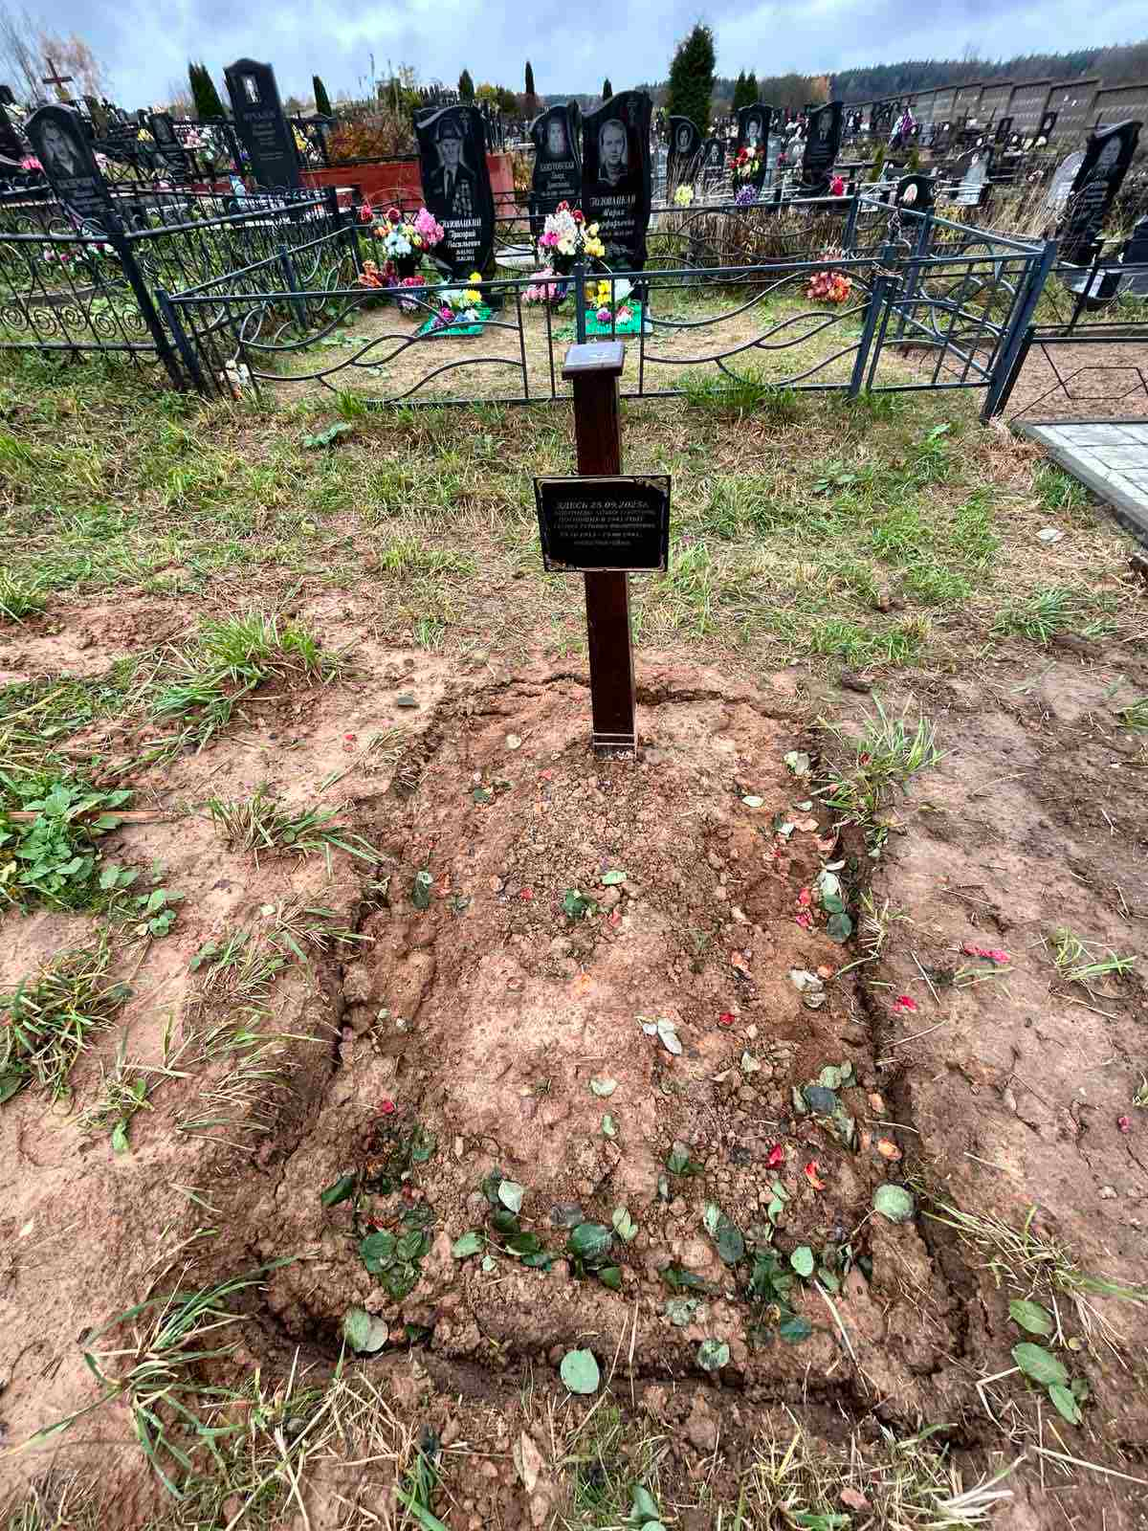 |  | 9. Карта расположения  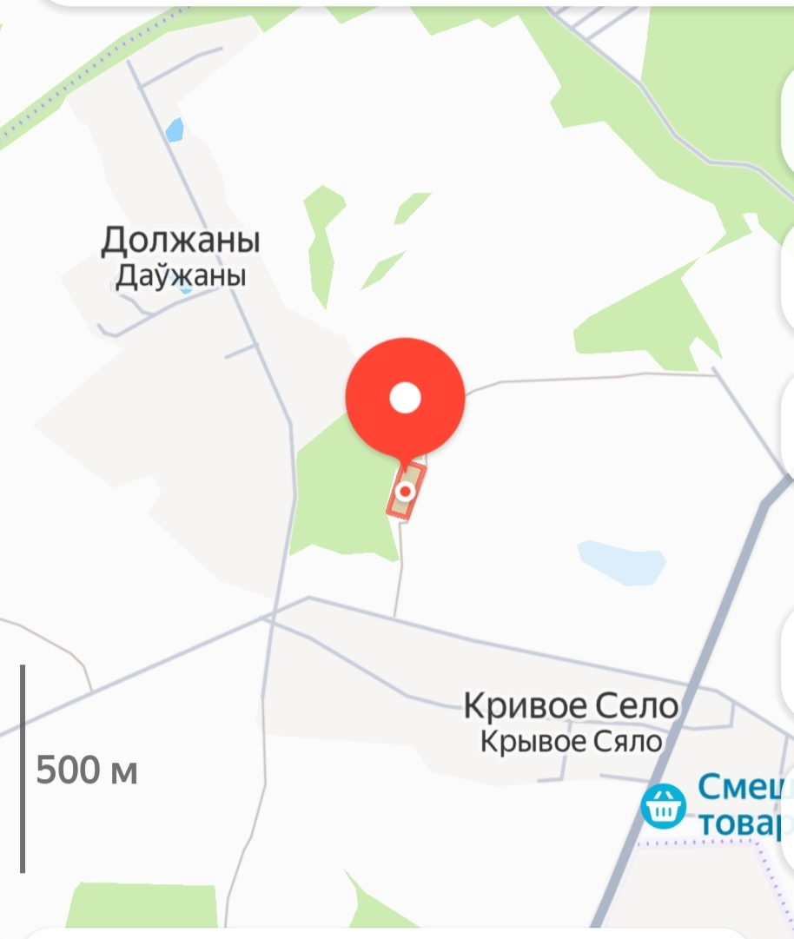
10. Дополнительная информация: 10.07.2024г. 52-м оспб во время проведения поисковых работ на участке местности в д. Кривое Село Петришковского сельсовета, ул. Центральная, 23, за домом, на неучтенном захоронении, обнаружены фрагментированные останки 2 жертв войны: одной женщины и одного ребенка.___________________________________________________________________________

11. Подписи уполномоченных представителей:

местного исполнительного _________________________________________
и распорядительного органа (председатель районного
базового территориального уровня _________________________________________
М.П. исполнительного комитета)

______________________Колесень Д.С.
__ _______________ 20__ г.
военного комиссариата ______________________Годун Д.Н.
М.П. (районный военный комиссар)
__ _______________ 20__ г.

